**UNIVERSIDADE NOVE DE JULHO**

**DIRETORIA DOS CURSOS DE INFORMÁTICA**

**Alexandro Xavier de Oliveira - RA 920124023**

**Anderson Henrique da Silva - RA 920116006**

**Bruna Batista De Andrade Geraldo- RA 920106308**

**Bryan Matheus Felicíssimo dos Santos - RA 920123128**

**Gustavo Oliveira Felix - RA 920114381**

**Lucas Vinicius De Sousa Lara - RA 920123986**

**Matheus Lucas Januário de Matos - RA 920125859**

**Sandro Henrique Gomes - RA 920113843**

**Vanessa Aparecida de Jesus Antônio - RA 920116318**

**Vinícius Ryan Cruz da Silva - RA 920122403**

**PROJETO PRÁTICO EM SISTEMAS**

*IFS - Intelligent Facilities And Services*

**SÃO PAULO**

**2021**

**Alexandro Xavier de Oliveira - RA 920124023**

**Anderson Henrique da Silva - RA 920116006**

**Bruna Batista De Andrade Geraldo- RA 920106308**

**Bryan Matheus Felicíssimo dos Santos - RA 920123128**

**Gustavo Oliveira Felix - RA 920114381**

**Lucas Vinicius De Sousa Lara - RA 920123986**

**Matheus Lucas Januário de Matos - RA 920125859**

**Sandro Henrique Gomes - RA 920113843**

**Vanessa Aparecida de Jesus Antônio - RA 920116318**

**Vinícius Ryan Cruz da Silva - RA 920122403**

**PROJETO PRÁTICO EM SISTEMAS**

*IFS - Intelligent Facilities And Services*

Trabalho apresentado à Universidade Nove de Julho, UNINOVE, em cumprimento parcial às exigências da disciplina de Projeto Prático em Sistemas, sob orientação do Prof. **Eliane Aparecida Peixoto Favilla**

**SÃO PAULO**

**2021**

ROTEIRO DO PROJETO

Para o desenvolvimento do Projeto é proposto a criação de um Sistema Móvel (APP Android), utilizando os conceitos aprendidos nas disciplinas de Sistemas Móveis (Android).

Os conceitos desenvolvidos nas disciplinas devem ser empregados em sua completude, ou seja, devem estar presentes em todas as etapas do projeto.

O projeto não restringe a utilização de outras tecnologias, mesmo que não tenham sido abordadas no curso.

Resumo

Aqui deve ser escrito o resumo do trabalho em apenas um parágrafo.

**Palavras chave:**

Lista de Figuras

Figura 2 — Wireframe de Média. 13

Figura 5 — Diagrama Entidade-Relacionamento. 16

Sumário

ROTEIRO DO PROJETO VII

Resumo VIII

Lista de Figuras IX

1. Introdução 11

1.1. Motivações e Objetivo 11

1.2. Descrição do Produto 11

1.3. Premissas 11

1.4. Recursos 11

1.5. Definição do Negócio 12

1.6. Definição da Equipe 12

1.6.1. organograma 12

2. Descrição do Sistema 13

2.1. Descrição Detalhada das Partes que Compõe o Sistema 13

2.1.1. Página Inicial 13

2.1.2. Pesquisa 13

2.2. Requisitos Funcionais 13

2.3. Wireframes 13

3. Modelagem UML 15

3.1. Diagramas de Classes 15

4. Modelagem do Banco de Dados 16

4.1. Diagrama E-R 16

4.2. Implementação Física 16

5. Metodologia 17

5.1. Desenvolvimento 17

6. Arquitetura de Software 18

6.1. Desenvolvimento 18

7. Ferramentas Utilizadas 19

8. Conclusão 20

9. Bibliografia 21

1. Introdução

A IFS – Intelligent Facilities And Services, busca a automação dos processos de hamburguerias através do APP IBurger, com o propósito de oferecer maior controle sobre ganhos, recursos e funcionamento de sua hamburgueria.

O banco de dados está desenvolvido com a linguagem de programação Flutter para gerenciar desde o orçamento até os ingredientes e demais itens necessários para a comercialização dos produtos e funcionamento da hamburgueria.

A possibilidade de donos de hamburguerias terem um APP que facilite essa dinâmica entre recursos em falta com fornecedores é muito baixa. Com isso, a IFS fornece essa interação entre lojista, fornecedor e funcionários.

O APP irá mudar a maneira que os donos de hamburgueria administram seu negócio, de uma forma simples, colocando os lucros semanais ou mensais, os salários dos funcionários, gastos com produtos de estoque, reposição de estoque e manutenção.

* 1. Motivações e Objetivo

Motivados com a falta de softwares completos e dinâmicos focados em hamburguerias, a IFS – Intelligent Facilities And Services desenvolveu o APP IBurger, focando em seu desempenho, custo-benefício e tendo como objetivo auxiliar o funcionamento de hamburguerias de pequeno a médio porte. O IBurguer disponibiliza recursos que tornam dinâmicos os processos cotidianos, como o gerenciamento de recursos, ganhos e funcionalidades gerais de hamburguerias, assim buscando ganhar espaço em um mercado carente de ferramentas inovadoras.

* 1. Descrição do Produto

A IFS – Intelligent Facilities And Services, busca a automação de hamburguerias com aplicativos mobile, o mesmo permitirá que todos os funcionários consigam realizar o controle de reservas de mesas e cadastramento dos clientes, este aplicativo também permitirá que seja realizado todos os pedidos e o controle de caixa, a partir do momento em que o cliente realiza um pedido haverá uma contagem do caixa o valor do lucro e a quantidade de ingrediente está saindo, assim podendo ter o controle do fluxo de caixa e de estoque ao mesmo tempo em que o pedido está sendo realizado, e ao final do dia o proprietário terá a possibilidade de ver todos esses dados para se planejar e sempre ter o controle de seu negócio em todas as áreas.

* 1. Premissas

O aplicativo será desenvolvido em no máximo 6 meses;

O aplicativo será construído em Flutter;

O aplicativo deverá consumir uma base de dados;

Será disponibilizado o gerenciamentode recursos para hamburguerias.

* 1. Recursos ?

Para desenvolvermos nosso aplicativo, precisaremos de um escritório com um computador, mouse, teclado, monitor, uma mesa e uma cadeira para cada integrante da empresa. Por conta da pandemia vigente, cada sócio da empresa irá trabalhar em Home Office. Em termos de software, utilizaremos o programa Flutter pra criar a compilação do aplicativo e o SQL Server para gerenciar o banco de dados de nosso projeto. A escolha do SO (Sistema operacional) foi o Windows, por conta da facilidade de uso e alta compatibilidade com softwares.

* 1. Definição do Negócio

O aplicativo tem por objetivo atender á donos e funcinarios das hambúrguerias de pequeno e médio porte. E tornar mais dinâmico os processo do cotidiano, gerenciamento, ganhos e funcionalidades.

* 1. Definição da Equipe

Alexandro Xavier de Oliveira

RA: 920124023

alexavierdeoliveiraa@gmail.com

Anderson Henrique da Silva

RA: 920116006

a.henrique@uni9.edu.br

Bruna Batista De Andrade Geraldo

RA: 920106308

bg.andrade@uni9.edu.br

Bryan Matheus Felicíssimo dos Santos

RA: 920123128

bryan.matheusbmf@uni9.edu.br

Gustavo Oliveira Felix

RA: 920114381

gufelix234@uni9.edu.br

Nome: Lucas Vinicius De Sousa Lara

RA: 920123986

lucasfabiocosta@uni9.edu.br

Matheus Lucas Januário de Matos

RA: 920125859

rosangella17.jmattos@uni9.edu.br

Sandro Henrique Gomes

RA:920113843

henriquegomes@uni9.edu.br

Vanessa Aparecida de Jesus Antônio

RA. 920116318

vanessa1984@uni9.edu.br

Vinícius Ryan Cruz da Silva

RA: 920122403

viniciusryan1032@uni9.edu.br

* + 1. organograma

Lucas como Coordenador será responsável por criar e acompanhar o cronograma do projeto, distribuindo as tarefas para os profissionais e auxiliará o grupo de Desenvolvimento. Vanessa e Matheus serão responsáveis por elaborar o desenho das interfaces do app, primando pela usabilidade, elemento fundamental para o sucesso do aplicativo.

Já o Matheus irá aplicar o layout projetado anteriormente. As técnicas são parecidas com as de um site, mas usando outro tipo de tecnologia.

Henrique será responsável por compreender a necessidade de negócio do cliente e especificar por escrito o que precisa ser feito no projeto. Gustavo, Vinicius Ryan, irão analisar as necessidades do projeto e definir a arquitetura técnica que melhor se encaixa noy projeto.

Bryan, Alexandro transformarão as especificações de negócio do aplicativo em código, seguindo as diretrizes técnicas do arquiteto e análise funcional do analista de sistemas. O código fonte faz a conexão com banco de dados e a camada visual, para leitura, gravação e exposição das informações. Anderson Henrique será responsável por definir a arquitetura do banco de dados e apoiar na criação dos comandos para tratamento das rotinas mais complexas de manipulação de dados. Bruna fará a validação do aplicativo, ou seja, se a etapa de codificação cumpriu o que foi solicitado na especificação do Analista de Sistemas e se não há erros (bugs) no app.

1. Descrição do Sistema
   1. Descrição Detalhada das Partes que Compõe o Sistema

Texto. (Crie itens tantos quantos forem necessários)

* + 1. Página Inicial
    2. Pesquisa
  1. Requisitos Funcionais
  2. Wireframes

É um guia visual usado em design de interface para sugerir a estrutura de um site e os relacionamentos entre suas páginas. Pode ser entendido como uma ilustração semelhante do layout de elementos fundamentais na interface. Normalmente, são concluídos antes que qualquer trabalho artístico seja desenvolvido. Exemplo:

Figura 2 — Wireframe de Média.

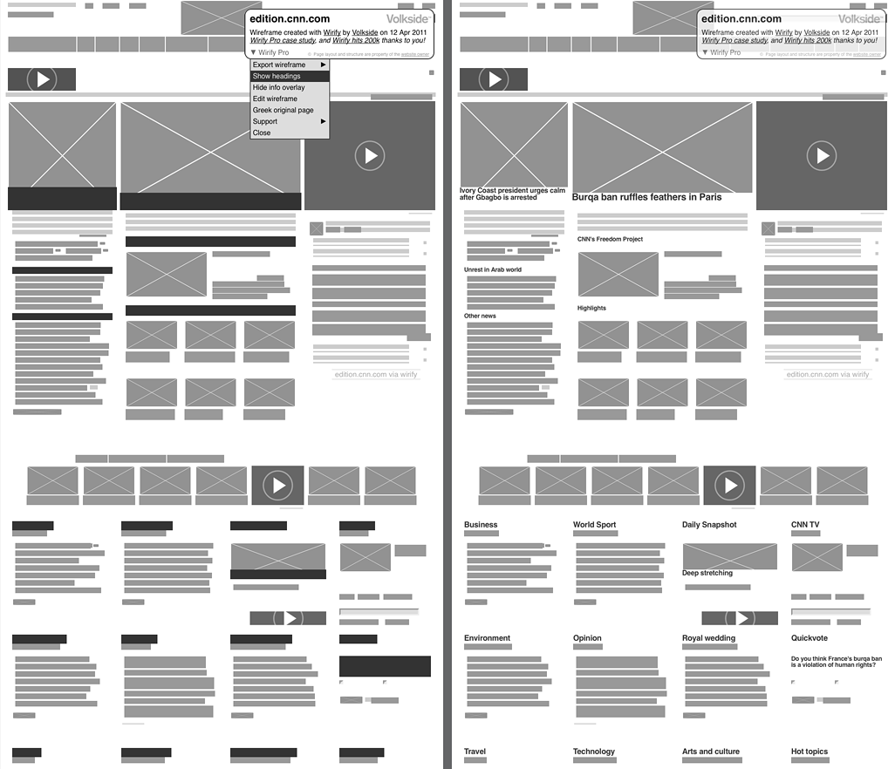

Fonte: Os Autores.

1. Modelagem UML
   1. Diagramas de Classes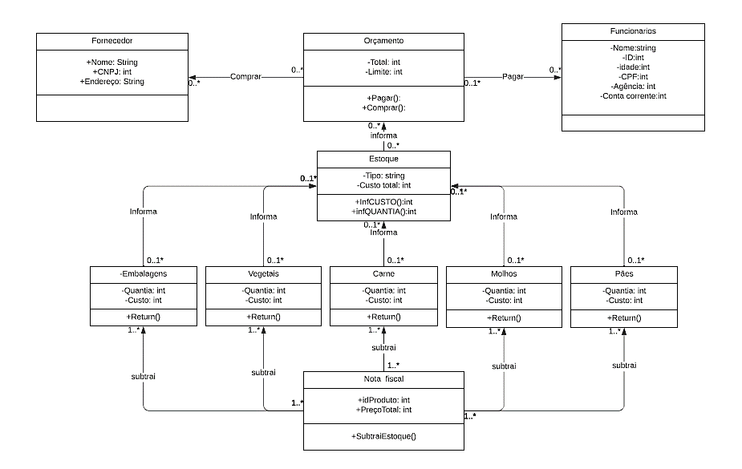
2. Modelagem do Banco de Dados
   1. Diagrama E-R

Figura 5 — Diagrama Entidade-Relacionamento.

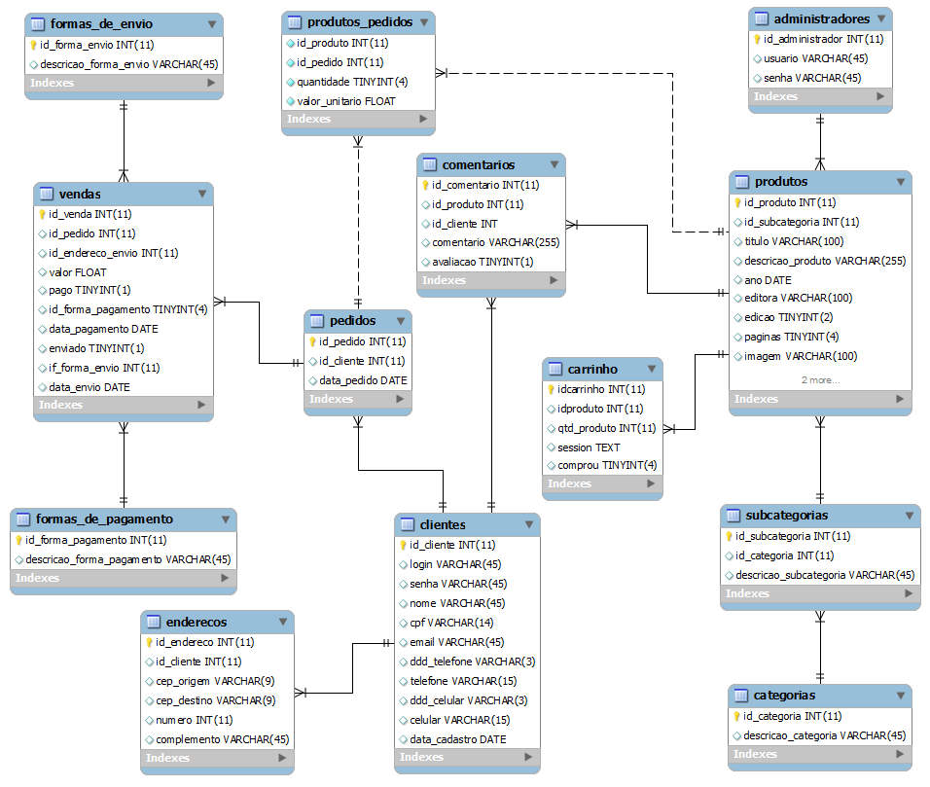

Fonte: Os Autores.

* 1. Implementação Física

Inserir o código SQL para criação das tabelas, índices e *constraints*.

1. Metodologia
   1. Desenvolvimento

Descrever como foi realizada a codificação do sistema, detalhando as etapas para criação dos elementos Java e Android. (Utilizar itens para cada etapa: a) b), etc.

Colocar todos os códigos utilizados para o desenvolvimento do sistema.

1. Arquitetura de Software
   1. Desenvolvimento

Descrever a implementação de uma arquitetura de software no sistema móvel, podendo ser Arquitetura em três camadas, Design Patterns, Json, ou outro tipo de arquitetura de software.

1. Ferramentas Utilizadas

Informar as ferramentas que foram utilizadas para criação dos elementos como Wireframes, codificação em Java, tratamento de imagens, casos de usos, planilhas, troca de mensagens, entre outros que se fizerem necessários.

1. Conclusão

Escrever uma breve conclusão sobre o trabalho como um todo, apresentando os pontos fortes.

1. Bibliografia

ABDUL KADIR, A.; XU, X.; HÄMMERLE, E. *Virtual machine tools and virtual machining — A technological review*. ***Robotics and Computer-Integrated Manufacturing***, v. 27, n. 3, p. 494-508, Jun. 2011. DOI: 10.1016/j.rcim.2010.10.003.

ARRUDA, F. **A velocidade média da internet no Brasil [infográfico]**. [S.I.]: Tech Mundo. Disponível em: <http://www.tecmundo.com.br/infografico/9683-a-velocidade-media-da-internet-no-brasil-infografico-.htm>. Acesso em: 1 jan. 2012.

ABEGG, I.; MÜLLER, F. M.; FRANCO, S. R. K. Wikis na Educação: Potencial de Criação e Limites para Produção Colaborativa em Atividades no Moodle. **Revista Inter Ação**, v. 35, n. 2, dez. 2010. DOI: 10.5216/ia.v35i2.12672.